**SMART ENERGY**



**Projeto Aplicado**

**Licenciatura em Engenharia de Sistemas Informáticos**

**Regime Pós-Laboral**

**2022/2023**

**Alunos**

Nuno Mendes – Nº 2727

Tiago Azevedo - Nº 21153

Francisco Pereira – Nº 21156

**Orientação**

Profº Eduardo Peixoto

Índice

1. Introdução 1

2. Proposta de sistema 2

2.1. Requisitos Funcionais 2

2.2. Requisitos Não Funcionais 2

3. Prototipagem 4

4. Organização de Grupo 7

4.1. Regulamento interno 7

4.2. Cronograma 9

4.3. Sistema de Avaliação Interno 10

5. Conclusão 11

6. Bibliografia 12

Índice de ilustrações

[Figura 1 - Esboço do Sistema em papel 4](https://d.docs.live.net/dd9d8dc938d9c9fa/Universidade/3_Ano/1_Semestre/SMARTCAMPUS/PA/Relatorio_2727_21153_21156_Fase1.docx#_Toc117011174)

Figura 2 - Diagrama de Hardware de UM poste de iluminação 5

Figura 3 - Diagrama de Hardware de TODO o Sistema 5

Figura 4 - Protótipo da Maquete do Sistema (visão de cima) 6

[Figura 5 - Protótipo da Maquete do Sistema (visão lateral) 6](https://d.docs.live.net/dd9d8dc938d9c9fa/Universidade/3_Ano/1_Semestre/SMARTCAMPUS/PA/Relatorio_2727_21153_21156_Fase1.docx#_Toc117011178)

# Introdução

No âmbito da UC de Projeto Aplicado, em coligação com as unidades curriculares de Inteligência Artificial; Programação de Dispositivos Móveis; Sistemas Embebidos e de Tempo Real e Integração de Sistemas de Informação, pretende-se desenvolver um projeto que visa usar os meios tecnológicos da atualidade para tornar um dos setores do nosso campus mais eficiente, tanto em termos funcionais como económicos.

A nossa equipa optou por escolher o setor energético considerando que o mesmo tem uma boa base para melhorias em termos de eficiência e, por conseguinte, em termos económicos. Um caso prático do nosso projeto será, por exemplo, otimizar a utilização das lâmpadas dos postes de iluminação das estradas com o objetivo de rentabilizar e prolongar o tempo de vida útil das lâmpadas, evitando assim, manutenções desnecessárias e, por consequência, reduzir a mão de obra de manutenção.

Neste momento não existe qualquer tipo de automatização no que toca ao controlo das luzes nos parques de estacionamento e vias públicas. Uma grande preocupação nos dias de hoje é o gasto excessivo de eletricidade, até porque grande parte dessa energia provém de combustíveis fósseis, levando a uma pegada de carbono significativa.

Este projeto poderá também contribuir para as metas da Comissão Europeia para as Smart Cities em 2030, que atualmente se encontram em risco de não serem alcançadas.

# Proposta de sistema

Abaixo poderá ser observado o ponto da situação atual, em termos dos Requisitos Funcionais e Não Funcionais que foram prontamente levantados pela nossa equipa para obter, desta forma, a fundação daquilo que é esperado, uma vez que o projeto esteja na fase de lançamento.

## Requisitos Funcionais

É sabido que os Requisitos Funcionais são a definição daquilo que o sistema poderá fazer, ou seja, a materialização de uma ou várias necessidades realizadas em prol do sistema. Estes requisitos terão um impacto substancial no sucesso do projeto. É essencial identificar essas regras o quanto antes, de modo que não haja falhas de comunicação. É importante frisar que estas regras podem sofrer alterações consoante as necessidades/adversidades que eventualmente possam surgir.

* **RF01: Gestão de Energia –** Através de sensores de luz, determinar qual o momento em que os postes de iluminação devem ser ligados/desligados mediante a hora e nível de luminosidade do momento (dia/noite);
* **RF02: Iluminação mediante movimento –** Desligar a iluminação ou reduzir a intensidade para um valor mínimo em caso de ausência de movimento;
* **RF03: Dados em Tempo Real –** Comunicação centralizada dos dados atuais (ID do Arduíno; valor do input da quantidade de luz; valor do output de iluminação e Input de deteção de movimento).

## Requisitos Não Funcionais

Por outro lado, os Requisitos Não Funcionais definem o que é que o sistema fará mais concretamente. São premissas, restrições técnicas e necessidades que não podem ser atendidas através de funcionalidades. Estes Requisitos Não Funcionais (RNF) inerentes ao projeto, estão associados à qualidade e segurança da aplicação que garante o funcionamento otimizado de todo o sistema.

* **RNF01: Base de dados –** O armazenamento de dados deverá ser efetuado recorrendo a uma linguagem de base de dados que envolva SQL;
* **RNF02: Aplicação móvel –** A gestão do sistema, desde consultas à base de dados até ao estado de manutenção o monitorização do mesmo, deverá ser acedido através de uma App;
* **RNF03:** **Idioma da aplicação –** O sistema deverá ser capaz de ser totalmente traduzido do português para o inglês e vice-versa, de modo a qualquer pessoa ser capaz de compreender todas as funcionalidades do sistema;
* **RNF04:** **Conta de utilizador –** Qualquer utilizador autorizado a fazer uso do sistema terá de possuir uma conta feita de forma manual pelo responsável da segurança da infraestrutura.

# Prototipagem

Tendo em vista o plano final do projeto, já foram efetuados alguns protótipos daquilo que o nosso projeto visa atingir. Para o efeito foi feito um esboço em papel, seguido de uma transição para um ambiente mais gráfico e, por fim, efetuou-se uma maquete com o Requisito funcional **#RF02 – Iluminação mediante movimento**. É de frisar que tanto a maquete como o respetivo código não é final e poderá sofrer várias alterações até atingir o seu estado final.

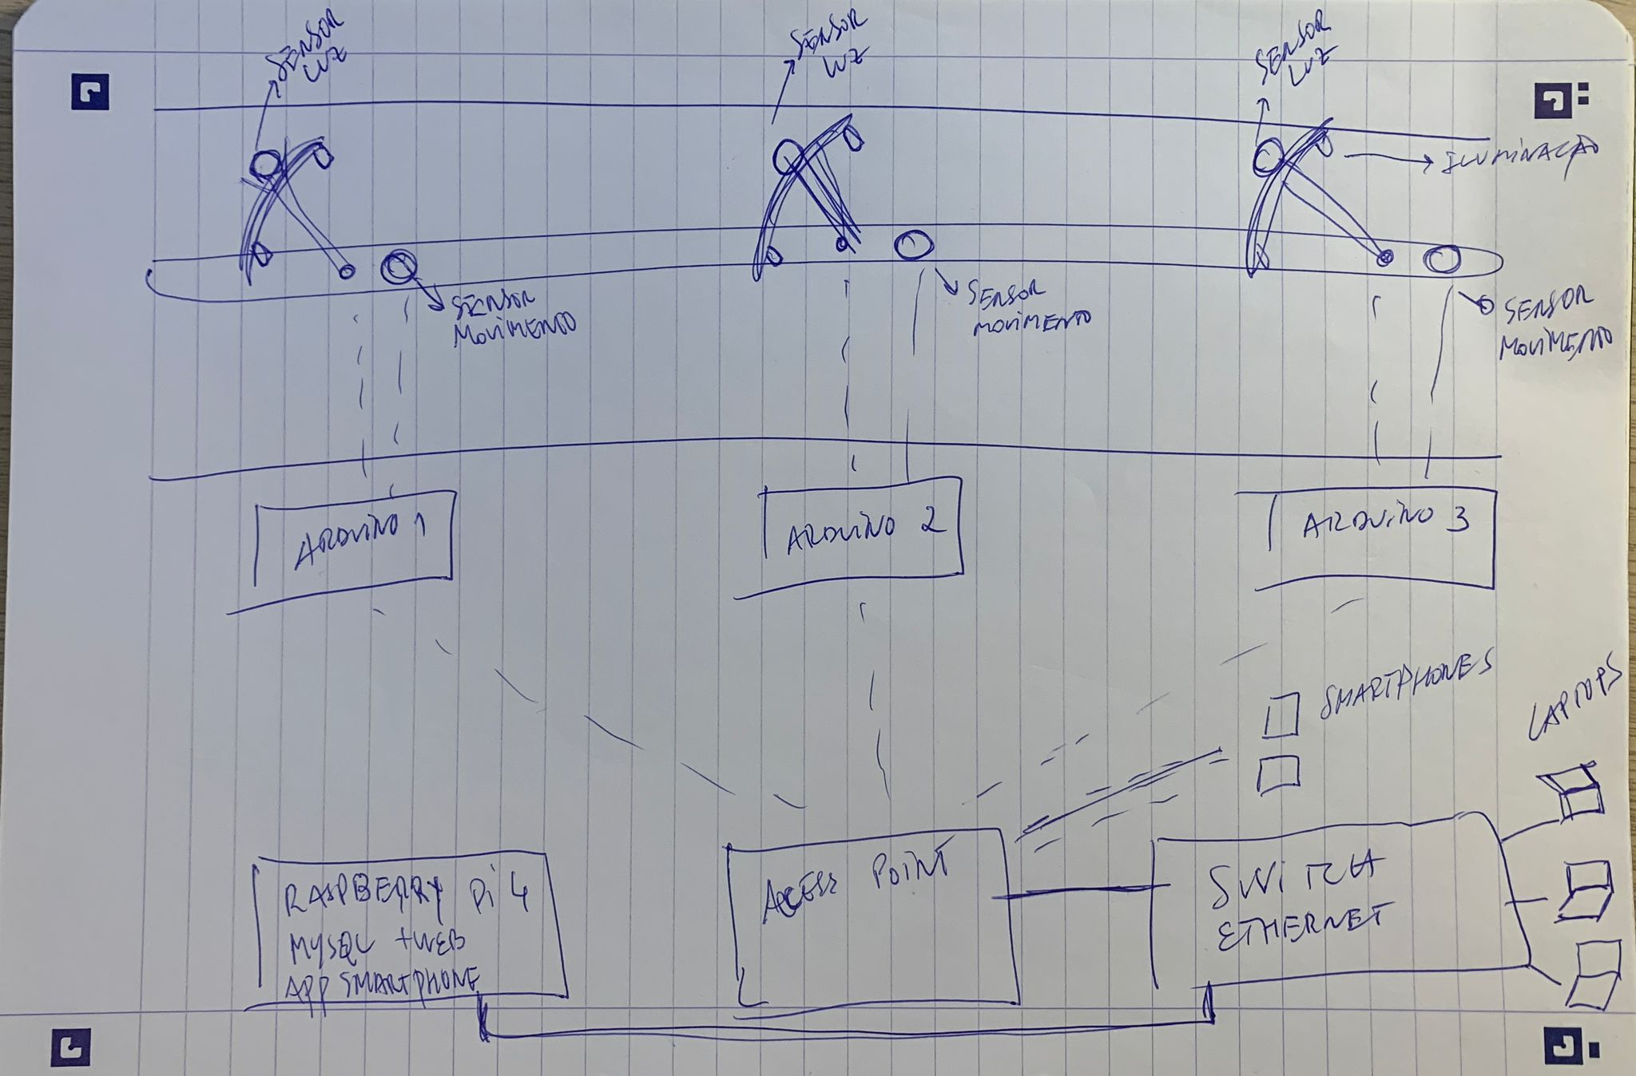

Figura - Esboço do Sistema em papel

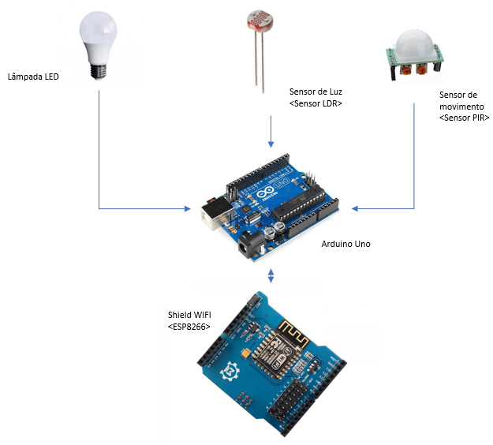

Figura - Diagrama de Hardware de UM poste de iluminação

Figura - Diagrama de Hardware de TODO o Sistema

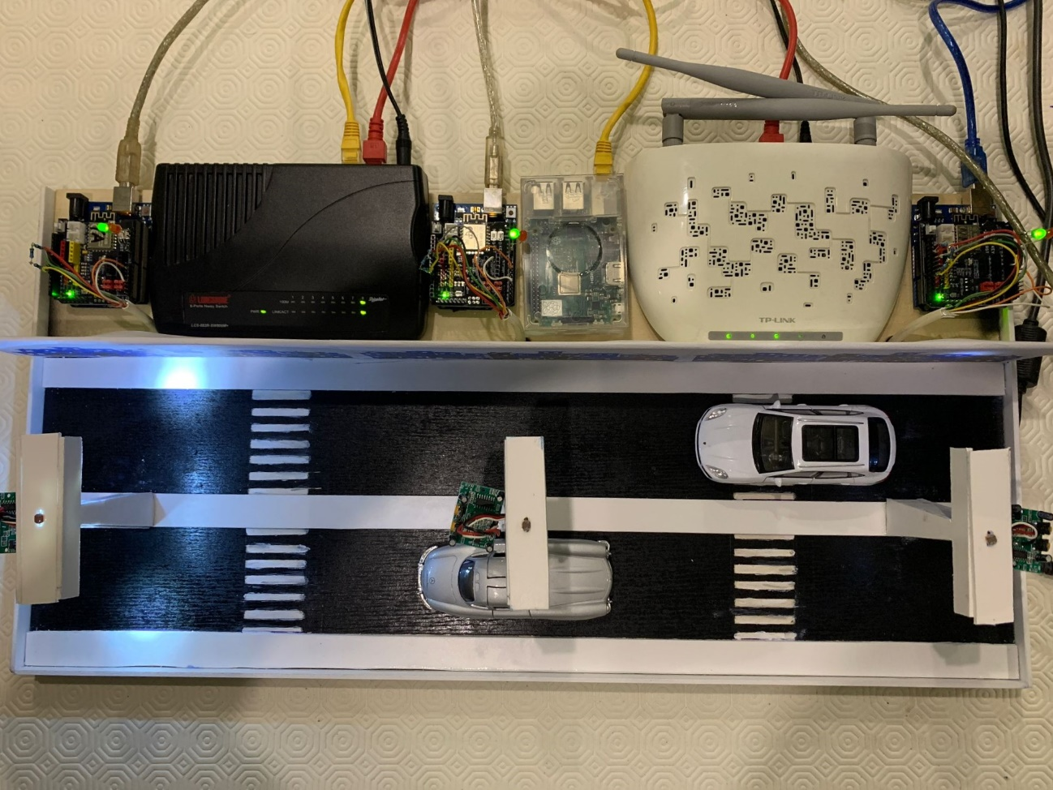

Figura - Protótipo da Maquete do Sistema (visão de cima)

Figura - Protótipo da Maquete do Sistema (visão lateral)

# Organização de Grupo

## Regulamento interno

**Artigo 1º - Âmbito do Documento**

Esta parte do documento será utilizada para partilhar a constituição e funcionamento do nosso grupo na elaboração do projeto proposto pelo Professor Eduardo Peixoto na Unidade Curricular de Projeto Aplicado. Poderá também ser observado os deveres e obrigações de todos os elementos deste grupo. Esta documentação poderá estar sujeita a alterações ao longo das diversas fases de entrega, pelo que deve ser verificada pontualmente.

**Artigo 2º - Constituição do Grupo**

O nosso grupo é constituído por três elementos, nomeadamente: Nuno Mendes; Tiago Azevedo e Francisco Pereira. Os nossos contactos são, respetivamente: [a2727@alunos.ipca.pt](mailto:a2727@alunos.ipca.pt) ; [a21153@alunos.ipca.pt](mailto:a21153@alunos.ipca.pt) ; [a21156@alunos.ipca.pt](mailto:a21156@alunos.ipca.pt) .

O nosso orientador é o Professor Eduardo Peixoto que, de forma regular, tem auxiliado na construção e organização do projeto.

**Artigo 3º - Cargos e regularidade da mudança dos mesmos**

O Project Manager tem como principal função assumir a liderança e gestão da equipa, de forma a obter os melhores resultados possíveis mediante os pontos fortes dos restantes elementos. Deverá fazer o agendamento de reuniões, assim como a atribuição de tarefas pendentes.

O Secretário deverá garantir a preparação dos documentos a serem abordados nas reuniões, assim como efetuar as atas das mesmas.

O Lead Developer fica responsável por liderar o elemento técnico deste projeto, garantindo o funcionamento das novas *features* que serão adicionadas ao longo do tempo.

Os cargos apresentados aqui, poderão estar sujeitos a alteração, principalmente a cada entrega ou, em último caso, poderão ser trocados mediante a necessidade de ajuda extra num dos setores do projeto.

**Artigo 4º - Reuniões**

As reuniões dão lugar nas aulas de Projeto Aplicado, ou seja, duas vezes por semana. Desta forma é possível garantir a presença e disponibilidade de todos os elementos, tal como a presença do nosso Orientador.

É de frisar que o ponto inframencionado poderá não ser cumprido mediante compromissos de cariz pessoal ou escolar. Nesse caso as reuniões serão marcadas para uma data a definir através dos nossos canais de comunicação direta.

Mais se informa que no final de cada reunião, deverá ser elaborada a ata da mesma de forma a todos os elementos poderem consultar o conteúdo da mesma à posteriori.

**Artigo 5º - Atas e Convocatórias**

As Convocatórias poderão ser efetuadas por qualquer elemento do grupo, caso o mesmo ache apropriado uma reunião. Esta regra não invalida o dever do elemento em questão de avisar o Project Manager de tal intenção.

Como referido em cima, a ata será responsabilidade do Secretário, sendo que deverá ser validada por todos os elementos do grupo presentes na reunião.

## Cronograma

(FRANCISCO)

## Sistema de Avaliação Interno

A avaliação interna do grupo tem o intuito de fazer um ponto de situação do desempenho individual de cada elemento envolvido no projeto. Esta avaliação será efetuada ao fim de cada fase de entrega do projeto, sendo que as notas serão dadas de forma individual por cada elemento do grupo aos seus respetivos colegas.

Todos os membros começam com uma nota inicial de 20 valores, sendo descontado/adicionado valores conforme os seguintes tópicos:

1. **Reuniões (6 valores)**
   * 1. Assiduidade/Pontualidade
     2. Participação
     3. Comunicação
     4. Respeito/Relação entre colegas
2. **Projeto (7valores)**
   * 1. Cumprimento de prazos
     2. Organização
     3. Iniciativa
     4. Qualidade do trabalho
     5. **Autonomia (7 valores)**

# Conclusão

# Bibliografia